Mokyklų aprūpinimas gamtos technologinių mokslų priemonėmis
2017-2019 m.
Tikslas: didinti bendrojo ugdymo įstaigų tinklo efektyvumą, modernizuojant gamtos ir technologinių mokslų mokymo(si) aplinką. Ugdymo procese kūrybingai ir tikslingai naudoti įsigytas priemones ir sukurtas metodikas. /PLAČIAU/
www.vedlys.smm.lt

Mokyklos edukacinė aplinka papildyta priemonėmis, skirtomis gamtamoksliniam ugdymui. Komplektą, kurį laikome „Gamtamokslinėje spintoje“, sudaro įvairiausios priemonės: nuo įprastų laboratorinių indų iki šviesinio bei rankinio skaitmeninio mikroskopų ir rinkinių mechanikos bandymams atlikti. Mokytojos, vesdamos integruotas pasaulio pažinimo pamokas, naudoja projekto autorių parengtą metodinę medžiagą – 27 veiklų aprašus. Šios priemonės ir metodinės rekomendacijos sėkmingai naudojamos formaliojo ugdymo ir neformaliojo švietimo veiklose.

1a klasė Įvadinė pamoka gamtamokslinio tyrinėjimo klasėje

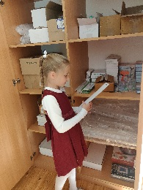

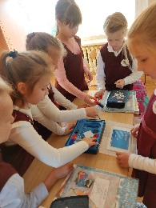

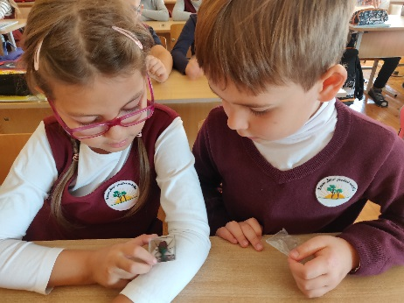

3c klasė „Magneto savybių tyrimas“

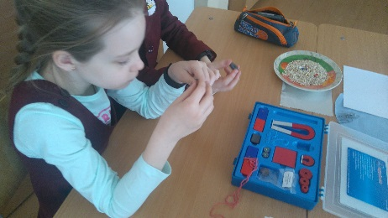

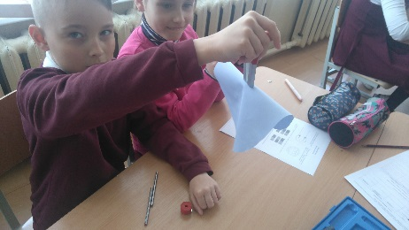

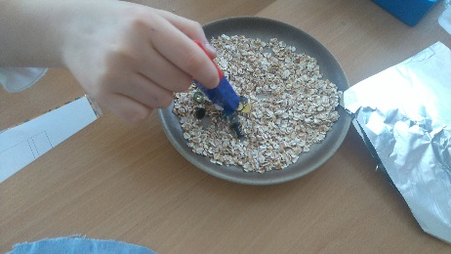

4a klasė Orientavimasis aplinkoje pagal kompasą ir gamtos orientyrus

